剑川县塔箐砂石厂普通建筑材料用砂岩矿
水土保持设施验收报告
（基建期）

建设单位：剑川县塔箐砂石厂
编制单位：云南云一矿山工程有限公司
二〇二〇年二月

目 录
前言 I
1项目及项目区概况 1
1.1项目概况 1
1.2项目区概况 10
2水土保持方案和设计情况 15
2.1主体工程设计 15
2.2水土保持方案 15
2.3水土保持方案变更 16
2.4水土保持后续设计 17
3水土保持方案实施情况 18
3.1水土流失防治责任范围 18
3.2弃渣场设置 19
3.3取土场设置 19
3.4水土保持措施总体布局 19
3.5水土保持设施完成情况 21
3.6水土保持投资完成情况 24
4水土保持工程质量 26
4.1质量管理体系 26
4.2各防治分区水土保持工程质量评定 27
4.3弃渣场稳定性评估 30
4.4总体质量评价 30
5项目初期运行及水土保持效果 31
5.1初期运行情况 31
5.2水土保持效果 31
5.3公众满意度调查 34
6水土保持管理 35
6.1组织管理 35
6.2规章制度 36
6.3建设管理 36
6.4水土保持监测 37
6.5水土保持监理 37
6.6水土保持补偿费缴纳情况 38
6.7水土保持设施管理维护 38
7结论 40
7.1结论 40
7.2遗留问题安排 41

==附件==
附件1：剑川县塔箐砂石厂普通建筑材料用砂岩矿水土保持大事记；
附件2：矿产资源开发利用方案评审登记表；
附件3：资源储量核实报告；
附件4：投资备案证；
附件5：《剑川县水务局关于剑川县塔箐砂石厂普通建筑材料用砂岩矿水土保持方案的行政许可决定书》（剑川县水务局文件，“剑水保许[2016]2号”）；
附件6：采矿证；
附件7：水土保持补偿费缴纳证明；
附件8：水土保持单位、分部工程质量验收评定表；
附件9：重要水土保持单位工程验收照片。

==附图==
附图1：剑川县塔箐砂石厂普通建筑材料用砂岩矿工程地理位置交通示意图；
附图2：剑川县塔箐砂石厂普通建筑材料用砂岩矿平面布置及水土流失防治责任范围图；
附图3：剑川县塔箐砂石厂普通建筑材料用砂岩矿水土保持设施竣工图。

水土保持设施验收特性表
验收工程名称 | 剑川县塔箐砂石厂普通建筑材料用砂岩矿 | 验收工程地点 |  | 剑川县
验收工程性质 | 建设生产类 | 验收工程规模 |  | 1.0万m³/a，小型矿山
所在流域 | 澜沧江流域 | /
工程验收的防治责任范围（hm²） |  | 2.3828hm²
方案拟定水土流失防治指标 |  | 工程实际完成水土流失防治指标
扰动土地整治率（%） | 95 | 扰动土地整治率（%） |  | 99.9
水土流失总治理度（%） | 85 | 水土流失总治理度（%） |  | 99.9
土壤流失控制比 | 0.7 | 土壤流失控制比 |  | 1.66
拦渣率（%） | 95 | 拦渣率（%） |  | 3.13
林草植被恢复率（%） | 95 | 林草植被恢复率（%） |  | 99.9
林草覆盖率（%） | 16 | 林草覆盖率（%） |  | 34.82
主要工程量 | 工程措施 | 堆料场干砌石挡墙110m；进场公路浆砌石排水沟200m，沉砂池1口
 | 植物措施 | 进场公路植被恢复0.017hm²，种植侧伯120株，种草2kg
 | 临时措施 | 进场公路临时覆盖700m²
工程质量评定 | 评定项目 | 总体质量评定 |  | 外观质量评定
 | 工程措施 | 合格 |  | 合格
 | 植物措施 | 合格 |  | 合格
 | 临时措施 | / |  | /
方案批复投资（万元） | 19.44 | 实际完成投资（万元） |  | 22.67
工程总体评价 | 水土保持工程建设符合国家水土保持法律法规的要求，各项工程安全可靠、质量合格，总体工程质量达到了验收标准，可以组织水保设施专项验收。
工程设计单位 | 云南南方地勘工程总公司
水土保持方案编制单位 | 剑川县水利水电勘测设计施工队
施工单位 | 剑川浩宇建筑工程有限公司（主体）  大理万成环境工程有限公司（绿化）
监理单位 | 剑川县塔箐砂石厂
监测单位 | 剑川县塔箐砂石厂
水保设施验收单位 | 云南云一矿山工程有限公司 |  | 建设单位 | 剑川县塔箐砂石厂
地址 | 昆明市白云路548号丹彤大厦17楼 |  | 地址 | 剑川县
联系人 | 金文灿 |  | 联系人 | 林发勇
电话 | 18687515485 |  | 电话 | 13988530212
传真 | 0871-67383541 |  | 传真 | /

前言
剑川县塔箐砂石厂普通建筑材料用砂岩矿位于剑川县羊岑乡塔箐村东侧，地理坐标东经99°49′28″~99°49′36″，北纬26°28′29″~26°28′36″，距羊岑乡政府3km，县城18km，有国道214线，剑兰公路、石场公路相连，交通方便。
剑川县塔箐砂石厂普通建筑材料用砂岩矿矿区范围由4个拐点圈定，矿区面积为0.0201km²，采矿许可证号为C5329312011017130103130，有效期9.83年（2011年1月5日~2020年9月29日），开采标高2340m~2290m，为小型露天矿山，矿山服务年限16年，开采方式为露天开采，开采矿种为建筑用砂岩，设计生产规模为1.0万m³/a。
工程基建期18个月，即2012年4月~2013年9月；工程建设总投资为92万元，其中土建投资约为8万元。
为了本项目开发建设工作正常开展，建设单位剑川县塔箐砂石厂已于2010年3月委托云南南方地勘工程总公司编写完成了《云南省剑川县塔箐普通建筑材料用砂岩矿勘查地质报告》，并取得大理州国土资源局备案，其备案号为：大国土资储备字[2010]59 号。
2010年4月委托云南南方地勘工程总公司编写完成了《云南省剑川县塔箐普通建筑材料用砂岩资源开发利用方案》，并取得大理州国土资源局备案，其备案号为：（大）矿开备[2010]84 号。
2013年9月委托大理山水矿业开发服务有限责任公司编写完成了《云南省剑川县塔箐普通建筑材料用砂岩矿资源储量核实报告》，并取得大理州国土资源局备案，其备案号为：大国土资储备字[2013]141号。
2016年11月取得了剑川县发展和改革局投资项目备案证，
为了贯彻执行《中华人民共和国水土保持法》和有关法律法规，确保项目建设过程中水土流失得到有效控制，建设单位于2013年8月委托剑川县水利水电勘测设计施工队承担《剑川县塔箐砂石厂普通建筑材料用砂岩矿水土保持方案报告表》的编制工作。方案编制单位于2013年8月编制完成了《剑川县塔箐砂石厂普通建筑材料用砂岩矿水土保持方案报告表》（送审稿）。
2016年11月29日，剑川县水务局主持召开《剑川县塔箐砂石厂普通建筑材料用砂岩矿水土保持方案报告表》评审会，根据专家评审意见，方案编制单位对报告表进行了修改完善，完成了《剑川县塔箐砂石厂普通建筑材料用砂岩矿水土保持方案报告表》（报批稿）。
2016年12月8日，剑川县水务局以“剑水保许[2016]2号”文对本项目水保方案进行批复。
为确保水土保持工程有序进行，确保工程建设中水土保持措施的落实，建设单位剑川县塔箐砂石厂自行组建监理部对本项目的水土保持工程进行监理工作。根据《剑川县塔箐砂石厂普通建筑材料用砂岩矿水土保持方案报告表》（报批稿）要求及设计文件、施工图等为依据，对施工及运行期过程中出现的水土保持问题及时提出意见和建议，使水土保持方案中的工程措施、植物措施和临时措施得到顺利实施。
根据水利部第12号令《水土保持生态环境监测网络管理办法》（2000年1月31日）及《云南省开发建设项目水土保持生态环境监测管理暂行办法》（云南省水利厅第7号公告，2006年11月10日）的相关规定，为使本工程按照相关要求落实水土保持措施，通过水土保持设施验收，建设单位于2019年12月组建了监测项目部自行开展水土保持监测工作，
2020年1月，建设单位组织施工、监理等单位对水土保持设施的分部工程和单位工程进行了自查初验。根据SL336-2006和国家相关标准的规定，认真查阅了水土保持设施相关档案、图纸等资料，并认真进行现场查验。
截至目前，建设单位基本落实了水保方案设计水保措施，对基建期及试运行期间产生的水土流失进行了有效防治。项目区工程措施质量稳定，运行状态良好，绿化植被生长发育良好，发挥了一定的水土保持效益，基本满足水土保持设施基建期验收的条件。

1项目及项目区概况

1.1项目概况

1.1.1项目地理位置及交通情况
剑川县塔箐砂石厂普通建筑材料用砂岩矿位于剑川县羊岑乡塔箐村东侧，地理坐标东经99°49′28″~99°49′36″，北纬26°28′29″~26°28′36″，距羊岑乡政府3km，县城18km，有国道214线，剑兰公路、石场公路相连，交通方便。
项目区地理位置详见附图1。

1.1.2主要技术指标
剑川县塔箐砂石厂普通建筑材料用砂岩矿矿区范围由4个拐点圈定，矿区面积为0.0201km²，采矿许可证号为C5329312011017130103130，有效期9.83年（2011年1月5日~2020年9月29日），开采标高2340m~2290m，为小型露天矿山，矿山服务年限16年，开采方式为露天开采，开采矿种为建筑用砂岩，设计生产规模为1.0万m³/a。

表1-1 主要技术经济指标表
序号 | 项目 | 单位 | 数量 | 备注
一 | 矿山范围
1 | 矿区面积 | km² | 0.0201
2 | 开采标高 | m | 2340～2290
二 | 资源储量
1 | 保有资源储量 | 万m³ | 16.06
2 | 可采资源量 | 万m³ | 16.06
3 | 矿种 |  | 砂岩矿
4 | 回采率 | % | 90
三 | 矿山设计
1 | 设计开采规模 | 万m³/a | 1.0
3 | 矿山服务年限 | a | 16
4 | 最终边坡角 |  | 50°
5 | 台阶高度 |  | 10
6 | 安全平台宽度 |  | 5
7 | 采矿方式 |  | 露天开采
8 | 采矿方法 |  | 自上而下，分台开采
三 | 建设总投资 | 万元 | 92
1 | 土建投资 | 万元 | 8

1.1.3项目投资
剑川县塔箐砂石厂普通建筑材料用砂岩矿由剑川县塔箐砂石厂建设，建设资金筹措方式为自筹解决。项目总投资92万元，其中土建投资8万元。

1.1.4项目组成及布置
根据《剑川县塔箐砂石厂普通建筑材料用砂岩矿水土保持方案报告表》结合现场调查，本项目主要包括矿山开采区、堆料场、矿山综合管理区、进场公路等4个部分，占地面积2.3828hm²，项目组成内容具体见表1-2。
表1-2 项目组成表
项目分区 | 占地（hm²） | 项目组成
矿山开采区 | 2.1284 | 矿山开采区主要为矿区范围内未开采区域、矿区范围内开采区域和矿区范围外越界开采区域，占地面积2.1284hm²
堆料场 | 0.1330 | 位于矿区中部采空区内，主要为堆料场和料石加工厂，碎石压实地面，占地面积0.1330hm²
矿山综合办理区 | 0.0064 | 位于矿区西南侧矿区范围外，主要为办公室、宿舍、仓库和机修场等，一层砖混结构建筑，占地面积0.0064hm²
进场公路 | 0.1150 | 主要为连接矿区、矿山综合治理区和剑兰公路的道路，长255m，宽4.5m，土质压实路面，占地面积0.1150hm²

（1）矿山开采区
矿区内总体地形东西两侧高，中部低，本项目矿山开采区主要为矿区范围内未开采区域、矿区范围内开采区域和矿区范围外越界开采区域。
其中矿区范围内未开采区域主要为矿区西侧、西北侧和西南侧矿区范围内，仍为原始地貌，占地面积0.8126hm²；矿区范围内开采区域位于矿区东侧和中部矿区范围内，开采面积为0.9930hm²；矿区范围外越界开采区域位于矿区东侧矿区范围外的北侧和西南侧区域，开采面积为0.3228hm²。
目前矿山已从2336m标高开采至2290m标高，约46m高，开采扰动总面积1.3158hm²，未扰动面积0.8126hm²，即矿山开采区总面积为2.1284hm²。
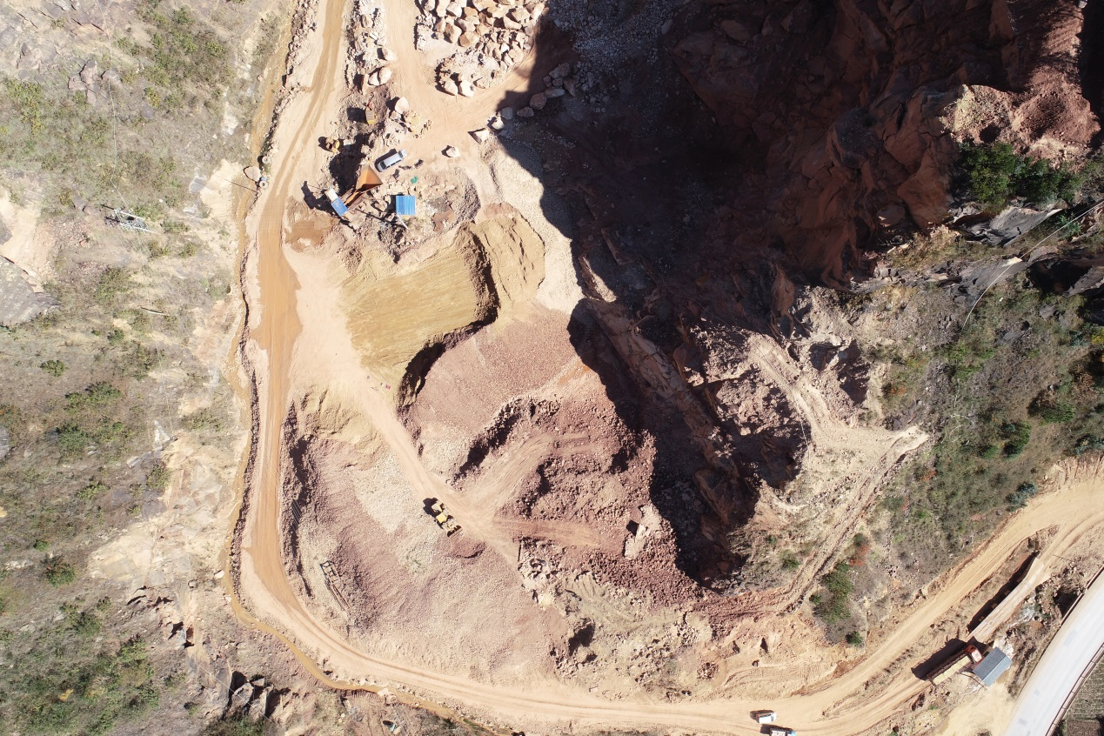
矿山开采区西南侧越界开采现状
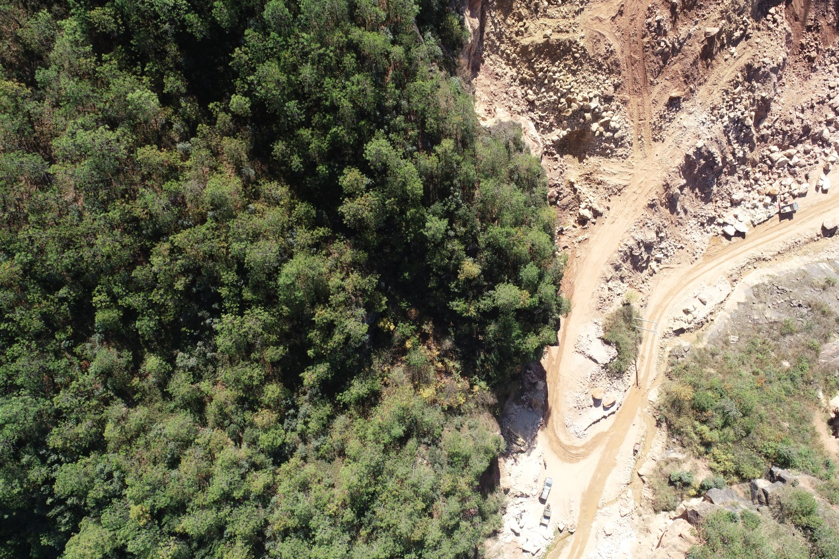
矿山开采区北侧越界开采现状
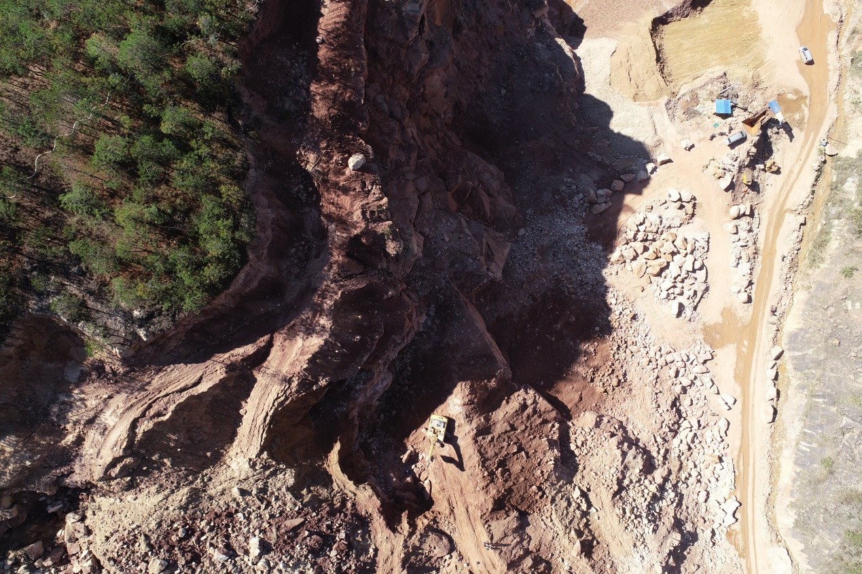
矿山开采区现状
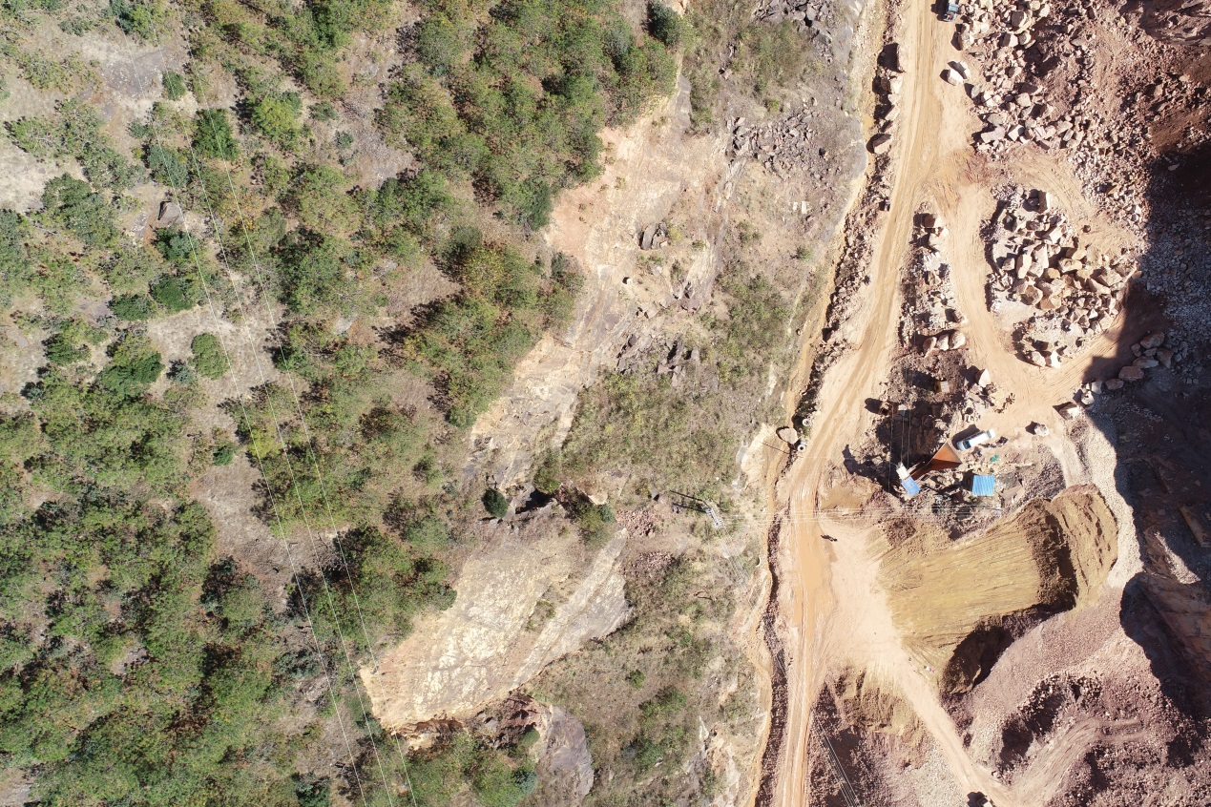
矿山开采区未开采区域现状
（2）堆料场
堆料场位于矿区中部采空区内，占地面积0.1330hm²，主要由堆料场和料石加工厂组成，碎石压实地面。在矿区采出的矿石直接拉运至料石加工厂进行破碎，破碎加工后的砂料直接堆存在堆料场内，购买单位自行组织车辆拉运。
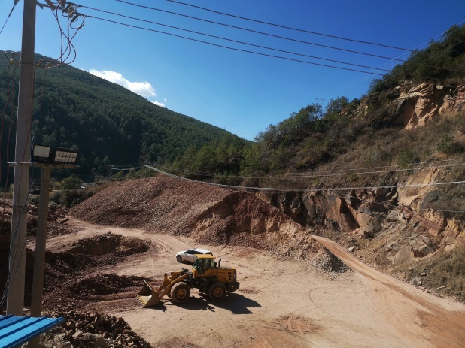 | 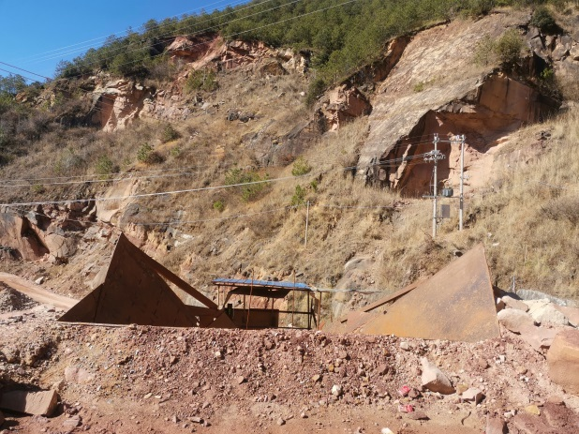
堆料场现状
（3）矿山综合管理区
矿山综合管理区位于矿区西南侧矿区范围外，占地面积0.0064hm²，主要为办公室、宿舍、仓库和机修场，一层砖混结构建筑物，周边为碎石压实地面。
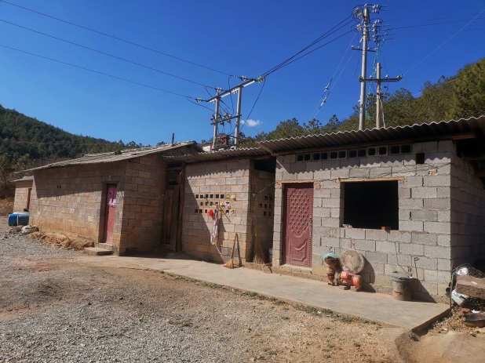 | 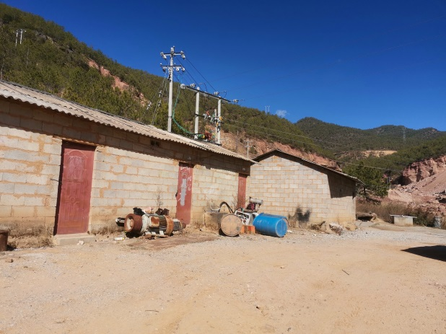
矿山综合管理区现状
（4）进场公路
进场公路主要是将矿区、矿山综合管理区和剑兰公路相连接的道路，为新建道路，进场公路长255m，宽4.5m，占地面积0.1150hm²，土质压实路面。
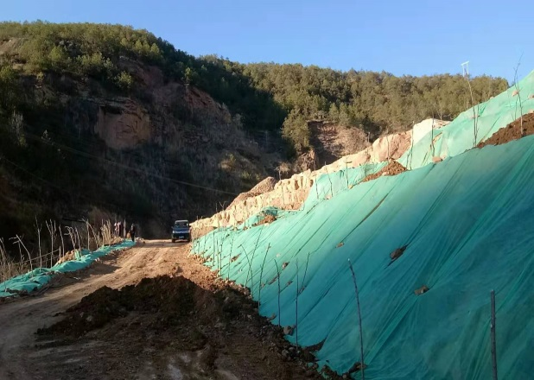 | 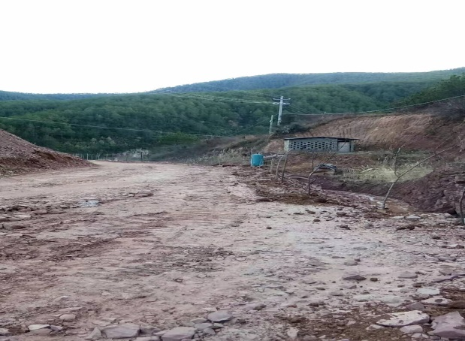
进场公路现状

1.1.5施工组织及工期

1.1.5.1施工组织
（1）主要材料来源
项目建设所需的建筑材料均为外购。水土保持工程建设所需的建筑材料（除石料外）均外购，绿化用苗木从当地具有一定规模且保证苗木质量的苗圃公司购买。
（2）施工场地
施工营地：本项目施工营地布置在矿山综合管理区，能满足矿山生活要求。
对外交通：进场道路从南面连接剑兰共路，交通运输较方便。
场内交通：开拓运输道路在开采过程中择时修建，区内运输道路从矿山开采区开始盘山而下修建连接至各个分区。本项目施工场地建设在项目区内，无需新增占地。
（3）给排水
①给水
本项目用水量主要为生产、生活、浇洒道路、冲洗地面及不可预见水量，生活用水及生产用水均由洒水车运来存放于高位水池。
②排水
矿区开采标高为2340m-2290m，高差为50m，当地最低侵蚀基准面为2285，估算资源量最低标高位于当地最低侵蚀基准面以上。
矿区含水层主要为第四系全新统（Qh）孔隙含水层、古近系始新统宝相寺组（Eb）紫红色、紫色厚层状块状砂岩含水层及第四系透水层，裂隙含水层位于第四系透水层之下，具透水性的第四系主要为砂砾层，一般水位埋藏较深。矿区内地表水较贫乏，除矿区南面有羊岑河外，无大的地表水体，地表水对矿床开采无充水影响。
本项目排水主要靠自然沟道排水，虽然在一定程度上减少了项目区的水土流失，但无法满足项目区的水土保持要求。因此本方案在进场公路坡脚新增排水沟，排水沟为矩形断面，设置3~5‰坡度，汇水经排水沟排入沉砂池经沉淀后排入自然沟道。
（4）施工用电
根据各用电点的用电资料及供电可靠性要求，本工程属三类负荷，电源周边输电线路接引来。矿山用电主要供破碎站、行政办公生活用电、机修车间用电、矿区照明等。
（5）通讯
矿区地面范围内通讯考虑使用对讲机系统，主要设采场1 部，值班室1 部，安全员1 部。矿山与外部联系采用商业移动通讯网络。

1.1.5.2施工工期
根据工程建设资料，本项目基建期为2012 年4 月~2013年9 月，基建工期为18 个月；2013 年10 月正式运行至今。

表1-3 主体工程施工进度计划表
项目名称 | 2012年 |  | 2013年
 | 4-6月 | 7-12月 | 1-6月 | 6-9月
基础开挖
场地平整
生产设备安装
投入运行

1.1.6土石方情况
根据查阅业主提供资料，矿山开采过程中产生年产砂岩矿1万m³，破碎过程中年产生石粉石渣0.2万m³，该部分石方为产品，不计入土石方平衡中。
本工程在实际建设过程中开挖土石方总量为5354.74m³，回填土石方5456.06m³（一般土石方5354.74m³，绿化覆土101.32m³），开挖土石方全部用于场地回填，外购土石方101.32m³（绿化覆土），项目建设期间无弃渣产生。
工程实际弃土弃渣情况详见表1-4。

表1-4 工程实际土石方情况统计表 单位：m³
项目组成 | 开挖 |  | 回填 |  |  | 调入 |  | 调出 |  | 外购 |  | 弃方
 | 土石方 | 小计 | 土石方 | 绿化覆土 | 小计 | 数量 | 来源 | 数量 | 去向 | 数量 | 来源 | 数量 | 去向
矿山开采区 | 4072.45 | 4072.45 | 4072.45 |  | 4072.45
堆料场 | 800 | 800 | 800 |  | 800
矿山综合管理区 | 130.4 | 130.4 | 130.4 |  | 130.4
矿山道路 | 351.89 | 351.89 | 351.89 | 101.32 | 453.21 |  |  |  |  | 101.32
合计 | 5354.74 | 5354.74 | 5354.74 | 101.32 | 5456.06 |  |  |  |  | 101.32
注：1、各种土石方均为自然方量；
2、土石方平衡计算公式为：开挖+外借=回填+废弃。

1.1.7征占地情况
根据项目《剑川县塔箐砂石厂普通建筑材料用砂岩矿水土保持方案报告表》（报批稿）及批复文件，结合实际调查，本项目总占地2.3828hm²，其中矿山开采区占地2.1284hm²，堆料场占地0.1330hm²，矿山综合管理区占地0.0064hm²，进场公路占地0.1150hm²，全部为永久占地，占地类型主要为林地。
工程具体占地情况详见表1-5。
表1-5 工程占地情况表
序号 | 项目 | 小计 | 占地类型及面积（hm²） | 备注
 |  |  | 林地
1 | 矿山开采区 | 2.1284 | 2.1284 | 永久占地
2 | 堆料场 | 0.1330 | 0.1330 | 永久占地
3 | 矿山综合管理区 | 0.0064 | 0.0064 | 永久占地
4 | 进场公路 | 0.1150 | 0.1150 | 永久占地
5 | 合计 | 2.3828 | 2.3828

1.1.8移民安置和专项设施改（迁）建
本项目占地范围内无需拆迁的建筑物，不涉及拆迁安置问题。

1.2项目区概况

1.2.1自然条件

1.2.1.1地形地貌
剑川县境内地势西北高，东南低。主要山脉有老君山、石宝山、金华山、盐路山、雪斑山等，山区面积占87.78%。县城海拔2200m、县内最高点雪斑山主峰海拔4295.3m，最低处米子坪海拔1973m。县内地貌类型复杂、海拔高低悬殊约2300m，从垂直带看，具有多层性。
矿区位于羊岑坝子东侧的小塔箐山，地形总体东、西两侧高，中间低，属中山地貌。矿区最高海拔2345m，最低海拔2285m，相对高差60 m。。

1.2.1.2地质与地震
剑川县地质构造较复杂，位于青、藏、滇、缅、印尼“歹”字形构造体系东支中段东缘，处于北西走向的红河断裂带与近南北走向的程海断裂带之交汇部位，红河断裂带是由北西走向的洱海、乔巍等断层组成，呈右旋剪切拉张活动，程海断裂带是由一系列北东走向的左旋走滑正断层组成。但场地内无断裂通过，工程区区域构造处于相对较稳定的地质环境。
一、矿区地质
（1）地层
矿区出露地层为第四系（Qh）和古近系始新统宝相寺组（Eb）
①第四系全新统（Qh）：为河流冲、洪积物和残、坡积物，由砂、砾、粘土组成，砾石以棱角、次棱角状为主、分布不均匀，该层厚度变化较大，与下伏地层呈不整合接触，主要分布于矿区中间沟谷地带。
②古近系始新统宝相寺组（Eb）:为矿区主要地层，岩性为紫红色、紫色厚层块状砂岩，硬度大，产状：125°～135°∠25°～35°，与下伏地层呈整合接触，为本区主要开采矿层。
（2）构造
矿区内无大断裂通过，构造较为简单，为一向南东倾斜的单斜构造，对矿体开采无影响。主要构造线呈南东向伸展。产状：125°～135°∠25°～35°，矿石节理裂隙发育，发育地段风化后矿石多为碎块分布。
（3）矿床地质
矿区共圈出KTI 一个矿体，赋矿地层为古近系始新统宝相寺组（Eb），矿石岩性为紫红色、紫色厚层状块状砂岩。为一向南东倾斜的单斜构造。
矿体形态简单，呈层状产出，沿走向及倾斜均较稳定，出露于整个矿区，平均厚>50m，倾向130°—135°，倾角25°—35°。矿体地表出露较好，局部覆盖，但盖层较薄，一般小于0.5m。
二、矿区工程地质
矿区内出露地层为第四系河流冲、洪积物和残、坡积物和古近系始新统宝相寺组紫红色、紫色砂岩及砂砾岩。矿床开采为露采，边坡主要组成岩性为紫红色、紫色砂岩，矿体层状产出，节理裂隙不发育，岩层产状倾向130°-135°倾角25°-35°与地形的关系呈北西部分为顺坡，南东部分为逆坡。天然状态整体稳定性一般，伏于第四系地层之下，不易形成崩塌等不良工程地质现象。在开采时易形成塌方，因此要求严格按开采方案自上而下进行开采，确保开采安全。
综上所述，矿区工程地质条件属中等类型。
三、矿区水文地质
矿区开采标高为2340m-2290m，高差为50m，当地最低侵蚀基准面为2285，估算资源量最低标高位于当地最低侵蚀基准面以上。
矿区含水层主要为第四系全新统（Qh）孔隙含水层、古近系始新统宝相寺组（Eb）紫红色、紫色厚层状块状砂岩含水层及第四系透水层，裂隙含水层位于第四系透水层之下，具透水性的第四系主要为砂砾层，一般水位埋藏较深。矿区内地表水较贫乏，除矿区南面有羊岑河外，无大的地表水体，地表水对矿床开采无充水影响。
①补给条件：矿体位于侵蚀基准面之上，地下水靠大气降水补给，雨水季节开采砂岩矿时应注意预防采场滑坡等隐患。
②径流条件：除季节性的小箐沟雨季径流外，矿区无地表水径流。
③排泄条件：矿区地表水不发育，大气降雨是采场唯一充水水源，地形有利于采场自然排水。
④地下水动态：大气降水是矿区地下水的主要补给水源，矿区的地下水位和水量是随季节变化的，地下水对采矿生产活动影响不大。
根据以上特征，矿区水文地质条件为简单类型。
四、矿区环境地质
矿区内地形为即有缓斜坡也有较陡坡，坡度一般＜30°，砂岩矿在自然状态下岩土体整体稳固性一般，区内未出现泥石流、滑坡等不良地质灾害，但由于砂岩矿的开采可使岩土体变得更松散，加之开采可能出现的陡坎、陡坡，使本来稳固性一般的岩土体其稳定性相对变差，在开挖条件下易产生崩塌、滑坡等不良工程地质现象。
区域内地震发生特点是频度高、烈度低、震源浅，据《GB50011—2001 建筑抗震设计规范》烈度分区，矿区地震动峰值加速度0.20g，地震动反映普特征周期为0.40s，本区位于8 度地震烈度设防区。矿区区域稳定性较差，属次不稳定区。
综上所述，矿区环境地质条件属中等类型。

1.2.1.3气象
剑川县为高海拔地区，属高原季风气候，年平均气温13.7℃，最高33.5℃，最低-10.7℃，年平均降雨量749.2mm，年最大降雨量928.3mm，年平均日照时数2487.8h，历年最大积雪深度27cm，常年主导风向为南西风，最大风速22m/s，大风季节为（12月~次年5月），年平均大气压582mmHg。
据剑川县气象局提供的资料得，项目区二十年一遇1小时最大降水量为45.0mm，3小时最大降水量为60.4mm，6小时最大降水量为65.4mm，12小时最大降水量为84.5mm，24小时最大降水量为87.6mm。

1.2.1.4水文
剑川县地表径流面积2250平方公里，地表水9.17亿立方米，县内控制径流11.07亿立方米，境内地下水蕴藏量丰富、水质良好。全县地下水径流量2.85亿立方米，占大理州地下水总量的0.95%，占全县地表水总量的12.6%。有枯流时0.05立方米/秒以上的泉点21个。泉水均为各山脉地下水泉眼，属裂隙泉，主要分布于金华坝东、西山脚、沙溪坝东西山脚、上兰北部、老君山主峰南部。境内三大水系，均属澜沧江水系，呈南北展布。主要河流有金龙河、黑惠江江、海尾河、白石江、弥沙河、象图河等，基本流向由北往南。自东向西分为金龙河——黑惠江水系，白石江——弥沙河水系和象图河水系。境内主要湖泊有剑湖、西湖等。
根据现场调查，本项目所在地周边水系有羊岑河，项目建设区距离羊岑河150m，建设及运行过程中需加强管理，项目建成无污水外排，不会对项目区周边环境造成的影响。

1.2.1.5土壤
剑川县以黄壤、棕壤、水稻土为主，其次为石灰岩土、黄棕壤、红壤和紫色土。
根据相关资料，并结合实地调查，项目区土壤以黄棕壤为主。

1.2.1.6植被
根据《云南植被》和《云南省森林资源调查参考资料》，剑川县主要植被类型为寒温性灌木草丛、寒温性针叶林、中山湿性常绿阔叶林、半湿润常绿阔叶林、落叶阔叶林、暖温性针叶林、暖温性石灰岩灌丛等。剑川县土地总面积为223787.0hm²，其中：林业用地面积为174128.5hm²。森林覆盖率为68.32%。
矿区森林植被覆盖茂盛，以松林为主，次为云南松、老鸦泡、车桑子等。林草覆盖率为35%。

1.2.2水土流失及防治情况
根据《全国水土保持规划国家级水土流失重点预防区和重点治理区复核划分成果》（办水保〔2013〕188 号）和《云南省人民政府关于划分水土流失重点防治区的公告》（云政发〔2007〕165 号），项目区所在地剑川县属于金沙江岷江上游及三江并流国家级水土流失重点预防区和云南省“重点预防保护区”，防治标准应执行建设生产类二级标准。
按全国土壤侵蚀类型区划标准，项目区属以水力侵蚀为主的西南岩溶区，土壤侵蚀模数允许值为500t/km²·a。

2水土保持方案和设计情况

2.1主体工程设计
2010年3月，建设单位委托云南南方地勘工程总公司编写完成了《云南省剑川县塔箐普通建筑材料用砂岩矿勘查地质报告》，并取得大理州国土资源局备案，其备案号为：大国土资储备字[2010]59 号。
2010年4月，建设单位委托云南南方地勘工程总公司编写完成了《云南省剑川县塔箐普通建筑材料用砂岩资源开发利用方案》，并取得大理州国土资源局备案，其备案号为：（大）矿开备[2010]84 号。
2013年9月，建设单位委托大理山水矿业开发服务有限责任公司编写完成了《云南省剑川县塔箐普通建筑材料用砂岩矿资源储量核实报告》，并取得大理州国土资源局备案，其备案号为：大国土资储备字[2013]141号。
2016年11月，建设单位取得了剑川县发展和改革局投资项目备案证。

2.2水土保持方案
根据《中华人民共和国水土保持法》、《中华人民共和国水土保持法实施条例》及云南省的相关法律法规的要求，为确保工程建设过程中新增水土流失得到全面有效的治理，建设单位于2013年8月委托剑川县水利水电勘测设计施工队承担《剑川县塔箐砂石厂普通建筑材料用砂岩矿水土保持方案报告表》的编制工作。方案编制单位于2013年8月编制完成了《剑川县塔箐砂石厂普通建筑材料用砂岩矿水土保持方案报告表》（送审稿）。
2016年11月29日，剑川县水务局主持召开《剑川县塔箐砂石厂普通建筑材料用砂岩矿水土保持方案报告表》评审会，根据专家评审意见，方案编制单位对报告表进行了修改完善，完成了《剑川县塔箐砂石厂普通建筑材料用砂岩矿水土保持方案报告表》（报批稿）。
2016年12月8日，剑川县水务局以“剑水保许[2016]2号”文对本项目水保方案进行批复。

2.3水土保持方案变更
根据监测组现场调查结合业主提供资料，本项目工程占地、防治责任范围和建设内容与《水保方案》存在变化。具体变化情况如下：
（1）工程占地面积变更
水保方案批复占地面积：根据《水保方案》得知，本项目总占地面积2.00hm²。其中矿山开采区占地1.7456hm²，堆料场占地0.1330hm²，矿山综合管理区占地0.0064hm²，进场公路占地0.1150hm²，全部为永久占地，占地类型主要为林地。
工程实际占地情况：根据工程建设资料，本项目总占地2.3828hm²，其中矿山开采区占地2.1284hm²，堆料场占地0.1330hm²，矿山综合管理区占地0.0064hm²，进场公路占地0.1150hm²，全部为永久占地，占地类型主要为林地。
变更情况：工程实际占地面积增加了0.3828hm²。
原因分析：建设单位存在越界开采现象，即越界开采了矿区东侧矿区范围外的北侧和西南侧区域。
（2）防治责任范围变更
水保方案批复防治责任范围：根据项目《水保方案》及批复文件，本项目水土流失防治责任范围为2.096hm²，其中项目建设区2.00hm²、直接影响区0.096hm²。
工程实际防治责任范围：根据监测结果分析，本项目实际防治责任范围为2.3828hm²，其中项目建设区2.3828hm²，实际不存在直接影响区。
变更情况：工程实际防治责任范围较水保批复增加了0.2868hm²。
原因分析：实际建设过程中，建设单位存在越界开采现象，导致项目建设区面积增加，故导致工程实际防治责任范围增加。
（3）工程建设内容变更
水保方案批复建设内容：根据工程《水保方案》得知，本项目在堆料场规划建设一个0.0510hm²弃渣场。
工程实际建设内容：根据工程建设资料，本项目实际建设过程未建弃渣场。
变更情况：0.0510hm²弃渣场改建为堆料场。
原因分析：本项目实际建设过程中未产生弃渣。
根据“水利部办公厅关于印发《水利部生产建设项目水土保持方案变更管理规定（试行）》的通知（办水保〔2016〕65号）”、“云南省水利厅关于进一步加强省级生产建设项目水土保持方案变更管理的通知（云水保〔2016〕49号）”的规定，本项目变化未超出设计30%，水土保持方案无需变更。

2.4水土保持后续设计
在建设过程中，建设单位基本按照《水保方案》设计进行施工，不存在较大变更情况，故实际未做相应水土保持后续设计。

3水土保持方案实施情况

3.1水土流失防治责任范围
根据建设单位提供资料，结合实地调查分析，截止目前，本项目水土流失防治责任范围面积为2.3828hm²，全部为项目建设区2.3828hm²，无直接影响区。
项目建设区面积为2.3828hm²，包括矿山开采区占地2.1284hm²，堆料场占地0.1330hm²，矿山综合管理区占地0.0064hm²，进场公路占地0.1150hm²。
工程实际防治责任范围详见表3-1。
方案批复防治责任范围与实际防治责任范围对比情况见表3-2。
表3-1 项目水土流失防治责任范围统计表
项目 |  | 小计 | 占地类型及面积（hm²）
 |  |  | 林地
一 | 项目建设区 | 2.3828 | 2.3828
1 | 矿山开采区 | 2.1284 | 2.1284
2 | 堆料场 | 0.1330 | 0.1330
3 | 矿山综合管理区 | 0.0064 | 0.0064
4 | 进场公路 | 0.1150 | 0.1150
二 | 直接影响区 | 0
三 | 水土流失防治责任范围 | 2.3828
表3-2 方案批复防治责任范围与实际对比分析表
项目 |  | 防治责任范围（hm²） |  |  | 备注
 |  | 水保方案 | 工程实际 | 变更情况
一 | 项目建设区 | 2.00 | 2.3828 | +0.3828 | 建设单位矿区范围外北侧和西南侧区域越界开采，导致项目建设区面积增加
1 | 矿山开采区 | 1.7456 | 2.1284 | +0.3828 | 建设单位矿区范围外北侧和西南侧区域越界开采，导致项目建设区面积增加
2 | 堆料场 | 0.1330 | 0.1330 | 0 | 无变化
3 | 矿山综合管理区 | 0.0064 | 0.0064 | 0 | 无变化
4 | 进场公路 | 0.1150 | 0.1150 | 0 | 无变化
二 | 直接影响区 | 0.096 | 0 | -0.096 | 实际不存在直接影响区
三 | 水土流失防治责任范围 | 2.096 | 2.3828 | +0.2868

3.2弃渣场设置
（1）水保方案弃渣场设置情况
根据《剑川县塔箐砂石厂普通建筑材料用砂岩矿水土保持方案报告表》（报批稿）得知，工程建设过程中开挖石方全部用于项目区场地平整回填。方案在堆料场内设置有一个弃渣场，用于堆存开采过程中将会产生大量的石渣、石粉，弃渣场占地面积0.0510hm²。
（2）工程弃渣场实际设置情况
根据建设单位提供资料，工程实际建设过程中开挖土石方全部用于项目区场地平整回填，无弃方产生，开采过程中产生的石渣、石粉作为产品出售给周边农户，因此实际未设置弃渣场。

3.3取土场设置
根据《剑川县塔箐砂石厂普通建筑材料用砂岩矿水土保持方案报告表》（报批稿）结合现场调查，本项目实际未设置取土场。

3.4水土保持措施总体布局
（1）水保方案措施总体布局
根据工程《水保方案》结合工程建设资料，本项目水土流失防治体系按防治分区进行布设，布设内容主要是在主体工程设计中具有水土保持功能的工程措施、植物措施等基础上，依据各工程区域水土流失特点，危害程度，结合项目区气候特点，地形地貌类型及施工组织等要素，新增实施各项防护措施及管理措施，使之形成一个完整的水土流失防治体系。项目区水土流失防治措施体系总体布局如下：
矿山开采区：主体工程未设计防护措施，方案新增植被恢复措施，并提出管理措施；
堆料场：主体工程未设计防护措施，方案新增浆砌石挡墙和植被恢复措施，并提出管理措施；
矿山综合管理区：主体工程未设计防护措施，方案新增植被恢复措施，并提出管理措施；
进场公路：主体工程未设计防护措施，方案新增植被恢复措施，并提出管理措施。
（2）工程建设实际完成措施布局
工程建设实际实施的水土保持防治措施由工程措施、植物措施和临时措施相结合的水土保持防治体系组成。工程建设完成的水土保持措施体系和布局情况如下：
矿山开采区：由于矿山开采区仍在开采，仅在施工过程中实施管理措施；
堆料场：实际实施了方案设计的挡墙和管理措施；
矿山综合管理区：由于该区将继续使用，仅实施管理措施；
进场公路：实际实施了排水沟、沉砂池、植被恢复和管理措施。
（3）水土保持措施布局变化情况
经对比分析，《水保方案》设计的水土流失防治措施布局与工程实际完成措施布局存在一定变化情况，水保方案措施布局对比情况详见表3-3。
表3-3 工程实际完成防治措施布局与《水保方案》设计措施布局对比分析表
防治分区 | 防治措施布局 |  |  | 原因分析
 | 方案设计 | 实际完成 | 对比情况
矿山开采区 | 植被恢复 | 无 | 未实施 | 该区后期将继续开采，无可恢复区域
 | 管理措施 | 管理措施 | 无变化 | 与方案批复一致
堆料场 | 浆砌石挡墙 | 干砌石挡墙 | 无变化 | 完成的措施布局与方案设计一致，仅工程量和材料存在差异
 | 植被恢复 | 无 | 未实施 | 该区后期继续利用，为硬化区域，无可恢复区域
 | 管理措施 | 管理措施 | 无变化 | 与方案批复一致
矿山综合管理区 | 植被恢复 | 无 | 未实施 | 该区后期继续利用，为建筑覆盖，无可恢复区域
 | 管理措施 | 管理措施 | 无变化 | 与方案批复一致
进场公路 | 植被恢复 | 植被恢复 | 无变化 | 完成的措施布局与方案设计一致，仅工程量存在差异
 | 无 | 浆砌石排水沟 | 新增实施 | 根据实际情况新增实施
 | 无 | 沉砂池 | 新增实施
 | 无 | 临时覆盖 | 新增实施
 | 管理措施 | 管理措施 | 无变化 | 与方案批复一致
从上述表格可以看出，工程在建设过程中完成的水土保持措施体系与水保方案设计措施体系存在一定变化情况。但现阶段，经过各项防治措施的实施，使项目区水土流失得到有效控制，水土保持效益较好，且本次验收仅针对项目基建期开展验收工作，矿山将继续生产，故本工程水土保持措施防治体系布局是合理的。

3.5水土保持设施完成情况
根据工程水土保持工作进展情况分析，建设单位较为重视工程水土保持工作，在施工过程中根据批复《水保方案》，结合实地情况实施了工程措施、植物措施及临时措施。经统计，截至2020年2月，本工程完成的水土保持措施具体如下：
工程措施：现阶段完成堆料场干砌石挡墙110m；进场公路浆砌石排水沟200m，沉砂池1口。
植物措施：现阶段完成进场公路植被恢复0.017hm²，种植侧伯120株，种草2kg。
临时措施：现阶段完成进场公路临时覆盖700m²。
工程建设实际完成的水土保持设施情况详见表3-4。
表3-4 工程现阶段完成的水保设施汇总表
防治分区 | 措施布设位置 | 措施名称 | 布设时间 | 工程量 |  | 备注
 |  |  |  | 单位 | 数量
堆料场 | 堆料场南侧边坡 | 干砌石挡墙 | 2020.01 | m | 110 | 方案设计  工程措施
进场公路 | 进场公路一侧 | 浆砌石排水沟 | 2020.01 | m | 200 | 依实际情况工程措施
 | 排水沟末端 | 沉砂池 | 2020.01 | 口 | 1 | 依实际情况工程措施
 | 进场公路两侧 | 临时覆盖 | 2020.01 | m² | 700 | 依实际情况临时措施
 | 进场公路两侧 | 植被恢复 | 2020.01 | hm² | 0.017 | 方案设计  植物措施

表3-5 项目《水保方案》批复措施及工程现阶段完成措施对比分析表
序号 | 水土保持设施 | 单位 | 数量 |  |  | 原因分析
 |  |  | 方案批复情况 | 实际完成情况 | 变化情况
第一部分 工程措施 |  |  | / | / | /
一 | 堆料场
1 | 浆砌石挡墙 | m | 30 | 0 | -30 | 根据实际增加了挡墙长度，并将浆砌石替换为干砌石
2 | 干砌石挡墙 | m | 0 | 110 | +110
二 | 进场公路
1 | 浆砌石排水沟 | m | 0 | 200 | +200 | 根据实际情况实施
2 | 沉砂池 | 口 | 0 | 1 | +1 | 根据实际情况实施
第二部分 植物措施 |  |  | / | / | /
一 | 绿化区
1 | 矿山开采区 | hm² | 1.7456 | 0 | -1.7456 | 由于矿山开采区仍在开采，设计的植被恢复未实施
2 | 堆料场 | hm² | 0.1330 | 0 | -0.1330 | 由于堆料场仍在使用，设计的植被恢复未实施
3 | 矿山综合管理区 | hm² | 0.0064 | 0 | -0.0064 | 由于矿山综合管理区仍在使用，设计的植被恢复未实施
4 | 进场公路 | hm² | 0.1150 | 0.017 | -0.098 | 由于进场公路仍在使用，根据实际情况仅对道路两侧进行恢复
第三部分 临时措施
一 | 进场公路
1 | 临时覆盖 | m² | 0 | 700 | +700 | 根据实际情况实施
从上述表格可以看出，工程现阶段完成的水土保持措施与水保设计措施存在一定变化情况，因为本项目目前处于生产运行阶段，方案水平年设计的植被恢复防治措施还不完全具备实施条件，故导致项目现阶段完成的水保措施与《水保方案》存在一定变化情况。就项目现状而言，现阶段实施的水土保持措施基本满足水土流失防治要求，项目区目前基本不存在较大水土流失，水土保持防治效果明显。
工程现阶段完成的水土保持措施如下表所示：

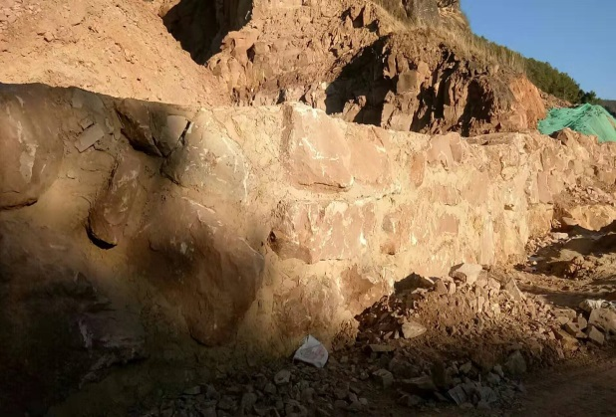 | 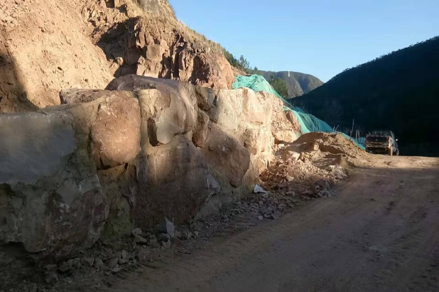
干砌石挡墙
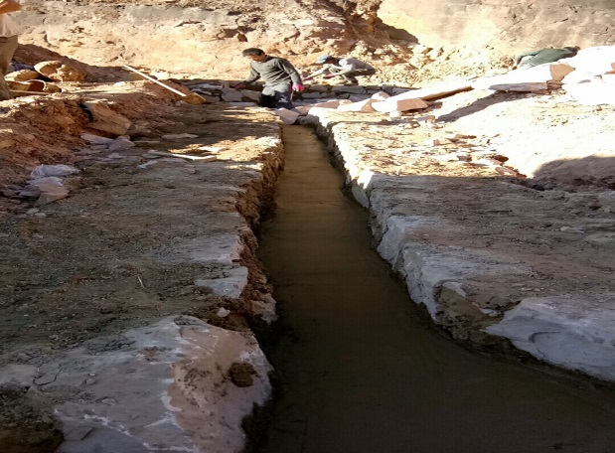 | 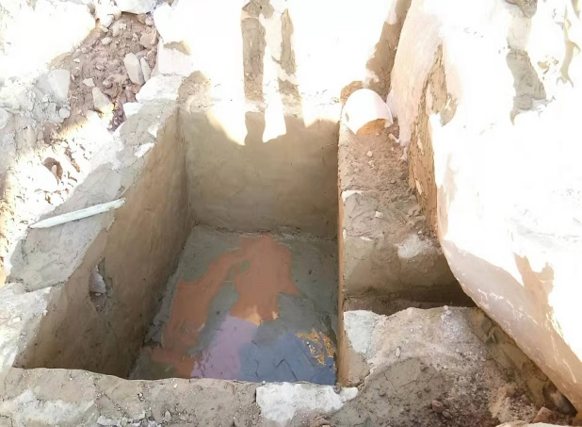
浆砌石排水沟 | 沉砂池
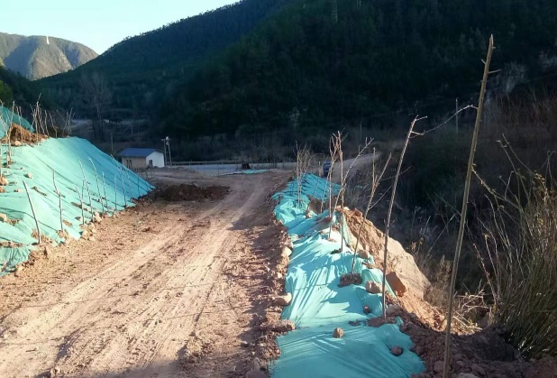 | 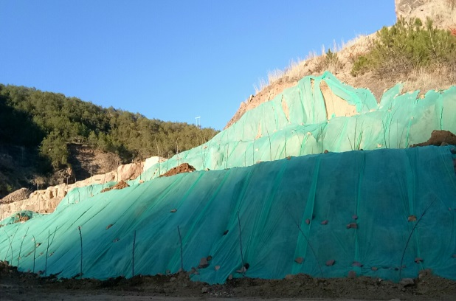
进场公路植被恢复
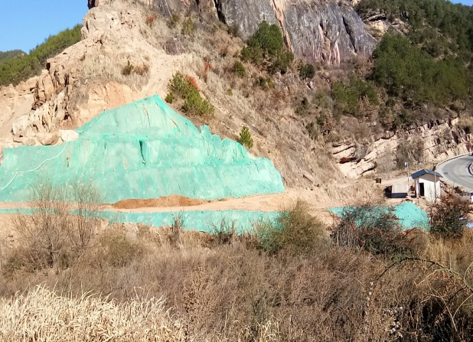 | 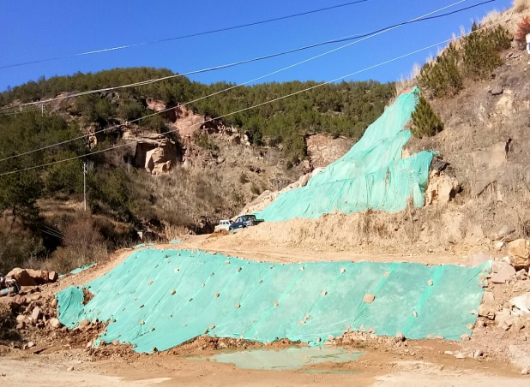
临时覆盖现状

3.6水土保持投资完成情况
截止目前，本工程现阶段完成水土保持总投资为22.67万元，其中工程措施13.92万元，植物措施2.50万元，临时工程措施0.55万元，独立费用5.70万元，其中水土保持补偿费为2.00万元（水土保持补偿费缴纳证明详见附件7），工程实际完成水土保持投资详见下表。
表3-6 工程实际完成水土保持措施投资
编号 | 工程或费用名称 | 新增投资 |  |  |  |  | 主体已有投资 |  | 合计
 |  | 工程措施费 | 植物措施费 | 临时工程费 | 独立费用 | 小计 | 工程措施费 | 植物措施费
第一部分：工程措施 |  | 13.92 |  |  |  | 13.92 |  |  | 13.92
1 | 堆料场 | 9.50 |  |  |  | 9.50 |  |  | 9.50
2 | 进场公路 | 4.42 |  |  |  | 4.42 |  |  | 4.42
第二部分：植物措施 |  |  | 2.50 |  |  | 2.50 |  |  | 2.50
1 | 进场公路 |  | 2.50 |  |  | 2.50 |  |  | 2.50
第三部分：临时工程 |  |  |  | 0.55 |  | 0.55 |  |  | 0.55
1 | 进场公路 |  |  | 0.55 |  | 0.55 |  |  | 0.55
一至三部分合计 |  | 13.92 | 2.50 | 0.55 |  | 16.97 |  |  | 16.97
第四部分：独立费用 |  |  |  |  | 5.70 | 5.70 |  |  | 5.70
1 | 建设管理费 |  |  |  | 0.42 | 0.06 |  |  | 0.42
2 | 水土保持监理费 |  |  |  | 0.38 | 1.50 |  |  | 0.38
3 | 水土保持监测费 |  |  |  | 2.00 | 1.09 |  |  | 2.00
4 | 科研勘察设计费 |  |  |  | 0.60 | 0.15 |  |  | 0.60
5 | 工程质量监督费 |  |  |  | 0.30 | 2.00 |  |  | 0.30
6 | 水土保持补偿费 |  |  |  | 2.00 | 5.00 |  |  | 2.00
合计 |  | 13.92 | 2.50 | 0.55 | 5.70 | 22.67 |  |  | 22.67
工程实际完成投资与方案批复水保投资相比，增加了3.23万元，其中工程措施费增加了7.93万元；植物措施费减少了6.58万元；临时费用增加了0.05万元；独立费用增加1.83万元。
方案批复水保投资与工程实际完成水保投资对比分析详见表3-7。

表3-7 《水保方案》批复水保投资与工程实际完成投资对比分析表
编号 | 工程或项目名称 | 方案批复概算投资 | 实际完成投资 | 投资变化 | 备注
第一部分 工程措施 |  | 5.99 | 13.92 | +7.93 | 布设挡墙长度增加，新增浆砌石排水沟和沉砂池，导致投资增加
第二部分 植物措施 |  | 9.08 | 2.50 | -6.58 | 仅进场公路两侧实施植物措施，其余区域未实施，导致投资建设
第三部分 临时措施 |  | 0.50 | 0.55 | +0.05 | 增设了临时覆盖措施，导致投资增加
一至三部分合计 |  | 15.57 | 16.97 | +1.40
第四部分 独立费用 |  | 3.87 | 5.70 | +1.83
一 | 建设管理费 | 0.39 | 0.42 | +0.03 | 实际实施的工程措施、植物措施和临时措施费用之和增加
二 | 水土保持监理费 | 0.38 | 0.38 | 0 | 一致
三 | 水土保持监测费 | 0.20 | 2.00 | +1.80 | 根据实际监测
四 | 科研勘察设计费 | 0.60 | 0.60 | 0 | 一致
五 | 工程质量监督费 | 0.30 | 0.30 | 0 | 一致
六 | 水土保持补偿费 | 2.00 | 2.00 | 0 | 一致
第七部分 水土保持总投资 |  | 19.44 | 22.67 | +3.23
水土保持投资发生变化的原因如下：
（1）工程措施
工程措施投资增加了7.93万元，主要原因为：①堆料场浆砌石挡墙替换为干砌石挡墙，长度增加，相应的工程措施投资也增加；②进场公路新增实施了浆砌石排水沟和沉砂池，投资也相应增加。
（2）植物措施
植物措施投资减少6.58万元，主要原因为：矿山开采区、堆料场和矿山综合管理区植被恢复未实施，进场公路植被恢复仅实施了道路两侧区域，导致植物措施投资减少。
（3）临时措施
临时措施费增加0.05万元，方案设计临时措施费用为其他临时工程费，属于工程措施和植物措施建设过程中可能发生的临时费用，建设过程中该部分已计入工程措施费和植物措施费中，并新增实施了临时覆盖措施，导致投资增加。
（4）独立费用
独立费用增加1.83万元，主要原因为：①工程措施、植物措施和临时措施费用之和增加，导致建设单位管理费增加；②项目水土保持监测费根据实际情况增加，导致投资增加。

4水土保持工程质量

4.1质量管理体系

4.1.1建设单位质量管理
项目实施过程中，建设单位（剑川县塔箐砂石厂）制定了质量管理体系，保障了施工质量，把水土保持及相关工作纳入主体工程管理，把工程质量放在重要位置，全过程对工程质量进行控制和监督。在工程建设过程中严格实行项目法人制、招投标制、建设监理制和合同管理制，根据工程规模和特点，进行招标，选择有实力的施工单位，并实行合同管理。为了及时掌握质量信息，加强质量管理，在工程建设过程中，指挥部还经常派人及时主动地到施工现场进行现场监督管理，了解工程施工、质量情况，一旦发现问题立即要求监理和施工单位进行处理。

4.1.2监理单位质量管理
在项目施工建设过程中，将水土保持施工、监理纳入了主体工程管理之中。监理为建设单位自行监理，遵循的监理质量管理原则是：严格施工程序，强化施工监理；严格技术标准，加强质量检验；狠抓关键部位，确保重点质量；采用先进技术，提高工程质量；严格工程验收，确保缺陷处理质量。在开展监理业务时，制定了一套全面细致、科学合理的质量管理体系。从保证工程质量全面履行工程承建合同出发，审查施工单位上报的施工组织设计、施工技术措施，指导监督合同中有关质量标准、要求的实施。在施工过程中，把好每道工序的质量关，实行严格的巡视检查与工序验收制度，无论是重要项目还是一般项目都要经过工序验收后，方可进行下道工序施工。

4.1.3施工单位质量管理
参与剑川县塔箐砂石厂普通建筑材料用砂岩矿的施工单位为剑川浩宇建筑工程有限公司和大理万成环境工程有限公司。施工单位采取了一系列有效的质量管理措施，建立了一套完善的质量保证体系，制定了完善的岗位质量规范：建立了以项目经理为第一质量责任人的质量保证体系，对工程施工进行全面的质量管理，层层建立质量责任制，明确各施工人员的具体任务和责任，层层落实质量关；在施工中加强质量检验工作，认真执行“三检制”，切实有效地做好工程质量的全过程控制。以此可以看出，工程施工的质量管理体系是健全和完善的。

4.1.4质量监督单位质量管理
在工程建设过程中，主要由监理负责对工程施工建设进行质量监督。质量监督项目负责人在工程建设过程中加强了质量监督检查，督促各单位建立健全质量保证体系，并派监督人员常驻工程施工现场巡视现场施工质量，抽查工程施工质量，对施工现场影响工程质量的行为进行监督检查，针对工程施工过程中存在的施工质量问题提出整改意见，同时参与工程质量验收，并核定工程质量等级。

4.2各防治分区水土保持工程质量评定

4.2.1质量评定标准
根据《水土保持工程质量评定规程》（SL336-2006）等国家、行业有关技术标准，结合建设单位提供相关资料进行评价。评价内容包括单位工程、分部工程及单元工程，质量等级评定标准见表4-1。
表4-1 质量等级评定表
项 目 | 质量等级 | 评 定 标 准
单元  工程 | 合 格 | 1、检查项目符合质量标准；2、检测项目的合格率不小于80%
 | 优 良 | 1、检查项目符合质量标准；2、检测项目的合格率不小于90%
分部  工程 | 合 格 | 1、单元工程质量全部合格；2、中间产品质量及原材料质量全部合格
 | 优 良 | 1、单元工程质量全部合格，其中有50%以上达到优良，主要单元工程、重要隐蔽工程及关键部位的单元工程质量优良，且未发生过质量事故；  2、中间产品和原材料质量全部合格。
单位  工程 | 合 格 | 1、分部工程质量全部合格；2、中间产品质量及原材料质量全部合格；  3、大中型工程外观质量得分率达到70%以上；4、施工质量检验资料基本齐全。
 | 优 良 | 1、分部工程质量全部合格，其中有50%以上达到优良，主要分部工程质量优良，且施工中未发生过重大质量事故；2、中间产品和原材料质量全部合格；  3、大中型工程外观质量得分率达到85%以上；4、施工质量检验资料齐全。
工程项目质量评定 | 合格 | 单位工程质量全部合格的工程可评为合格。
 | 优良 | 单位工程质量全部合格，其中有50%以上的单位工程质量优良，且主要单位工程质量优良。

4.2.1项目划分及结果
根据《水土保持工程质量评定规程》（SL336-2006）中，工程质量评定项目划分标准，本项目水土保持措施共划分为4个单位工程、5个分部工程、8个单元工程。①单位工程：按照工程类型和便于质量管理的原则，按本项目实际情况划分为拦渣工程、防洪排导工程、植被建设工程、临时防护工程；②分部工程：在单位工程的基础上按照功能相对独立，工程类型的原则，划分为坝（墙、堤）体、排洪导流设施、点片状植被、沉沙工程及覆盖工程；③单元工程：主要按规范规定，结合工种、工序、施工的基本组成划分，是工程质量评定、工程计量审核的基础。
工程质量评定项目划分标准见表4-2。工程项目划分情况见表4-3。
表4-2 水土保持工程质量评定项目划分标准
单位  工程 | 分部工程 | 单元工程划分
拦渣工程 | 坝（墙、堤）体 | 每个单元工程长30m～50m，不足30m 的可单独作为一个单元  工程，大于50m 的可划分为两个以上单元工程
防洪排导工程 | 排洪导流设施 | 按长度划分，每50m~100m作为一个单元工程
植被建设工程 | 点片状植被 | 点片状植被：按图斑设计，每0.1hm²～1hm²作为一个单元工程，超过1hm²可划分为两个以上单元工程
临时防护工程 | 沉沙工程 | 按容积划分，每10m³～30m³为一个单元工程，不足10m³的可单独作为一个单元工程，大于30m³的可划分为两个以上单元工程
 | 覆盖工程 | 按面积划分，每100~1000m²作为一个单元工程，不足100m²的可单独作为一个单元工程，大于1000m²的可划分为两个以上单元工程
表4-3 剑川县塔箐砂石厂普通建筑材料用砂岩矿水土保持工程项目划分结果
工程分区 | 单位工程 | 分部工程 | 单元工程
堆料场 | 拦渣工程 | 坝（墙、堤）体 | 3
进场公路 | 防洪排导工程 | 排洪导流设施 | 2
 | 临时防护工程 | 沉沙工程 | 1
 |  | 覆盖工程 | 1
 | 植被建设工程 | 点片状植被 | 1
合计 |  |  | 8

4.2.2各防治分区工程质量评定
根据《水土保持工程质量评定规程》（SL336-2006），工程质量评定项目划分标准，剑川县塔箐砂石厂普通建筑材料用砂岩矿水土保持工程划分为4个单位、5个分部工程、8个单元工程，各防治分区水土保持工程质量评定结果详见表4-4、表4-5。

表4-4 项目水土保持单元、分部工程质量评定表
防治分区 | 单位  工程 | 分部  工程 | 单元工程个数 | 质量评定
 |  |  |  | 合格  项数 | 合格率 | 优良  项数 | 优良率 | 质量评  定等级
堆料场 | 拦渣工程 | 坝（墙、堤）体 | 3 | 3 | 100% | 0 | 0 | 合格
进场公路 | 防洪排导工程 | 排洪导流设施 | 2 | 2 | 100% | 1 | 50% | 合格
 | 临时防护工程 | 沉沙工程 | 1 | 1 | 100% | 0 | 0 | 合格
 |  | 覆盖工程 | 1 | 1 | 100% | 0 | 0 | 合格
 | 植被建设工程 | 点片状植被 | 1 | 1 | 100% | 0 | 0 | 合格
合计 |  |  | 8 | 8 | 100% | 1 | 12.50% | 合格
表4-5 项目水土保持单位工程质量评定表
单位工程 | 分部工程 | 评定情况 | 单位工程评定结论
拦渣工程 | 坝（墙、堤）体 | 分部工程全部合格，中间产品及原材料质量合格，施工质量检验资料基本齐全，外观整齐，优良率为0 | 合格
防洪排导工程 | 排洪导流设施 | 分部工程全部合格，中间产品及原材料质量合格，施工质量检验资料基本齐全，外观整齐，优良率为0 | 合格
植被建设工程 | 点片状植被 | 分部工程全部合格，原材料质量合格，施工质量检验资料基本齐全，植被成活率高，优良率为0 | 合格
植被建设工程 | 沉沙工程 | 经查阅工程施工、监理等资料，临时防护工程全部合格，施工质量检验资料基本齐全，优良率为0 | 合格
 | 覆盖工程 | 经查阅工程施工、监理等资料，临时防护工程全部合格，施工质量检验资料基本齐全，优良率为0 | 合格
综上所述，工程区内的水土保持工程布局到位，工程质量符合设计和规范要求，各项水保措施能有效发挥各自的水土保持功能。本次评定的水土保持单位工程有4个、分部工程5个、单元工程8个。
水土保持单位工程质量评定结果：所属分部工程5 个，其中合格5个，合格率100%；优良0个，优良率为0%；质量评定为合格；
水土保持分部工程质量评定结果：所属单元工程8个，其中合格8 个，合格率100%；优良1个，优良率为12.5%；质量评定为合格。
本项目水土保持工程质量评定结果：根据《水土保持工程质量评定规程》（SL336-2006），本项目水土保持单位工程质量全部合格，其中优良率达到0%，故水土保持工程质量等级为合格。
剑川县塔箐砂石厂普通建筑材料用砂岩矿现阶段完成的水土保持措施整体质量合格，符合有关技术规范、标准的规定和要求，工程措施质量稳定，植物措施林草成活率到达规定标准，生长发育正常，基本满足方案防治要求，具备水土保持设施竣工验收的条件。

4.3弃渣场稳定性评估
经现场分析，结合建设单位资料，工程建设过程中开挖土石方全部用于项目区场地平整回填，无弃方产生，工程设计的弃渣场已建为堆料场，故无需进行稳定性分析。

4.4总体质量评价
剑川县塔箐砂石厂普通建筑材料用砂岩矿水土保持工程隶属于主体工程附属工程的一部分，为主体工程结构分支。通过建设单位质量管理部门和施工单位的共同努力，本项目水土保持工程质量全部合格。

5项目初期运行及水土保持效果

5.1初期运行情况
本项目在建设过程中严格依据水土保持方案报告表进行施工管理，通过监理组提供的监理资料，结合实地调查对工程措施的稳定性、完好程度和运行情况进行评定。
经过调查，为确保水土保持方案中各项措施的实施，建设单位建立了良好的水土保持工作保障体系，主要负责组织实施水土保持工作的领导、管理和监督工作。
从工程的运行情况来看，方案设计的基建期防护措施基本落实到位、运行状况良好，发挥了良好的保水、保土的功能，控制了项目区水土流失；水保措施后续管护工作开展良好，满足水土保持设施专项验收条件。在运行过程中，已实施的重要水土保持措施未发现有明显的质量问题，运行情况良好，发挥了良好的水土保持效益。

5.2水土保持效果
工程水土保持防治效果主要通过对扰动土地的整治情况、造成水土流失面积的治理情况、工程区土壤流失控制情况、弃土（渣）的拦挡情况、植被恢复及覆盖等六个方面进行分析计算达标情况，具体如下：
（1）扰动土地整治率
根据施工征占地资料、建设资料等，截至2020年2月，本工程扰动土地面积为1.5702hm²，经统计，本工程现阶段扰动土地整治面积为1.5702hm²，扰动土地整治率达99.9%。在扰动土地整治面积中，建构筑物、生产设备、道路及硬化面积0.2074hm²（继续使用），矿山开采区占地1.3158hm²（继续开采），工程措施0.03hm² 和植物措施0.017hm²。
各区域水土流失治理情况详见表5-1。

表5-1 扰动土地整治率计算表
防治分区 | 扰动面积（hm²） | 继续生产运行（hm²） |  | 水土保持措施面积（hm²） |  |  | 扰动土地整治面积（hm²） | 扰动土地整治率（%）
 |  | 建构筑物及硬化面积 | 矿山开采区 | 工程措施 | 植物措施 | 小计
矿山开采区 | 1.3158 |  | 1.3158 |  |  |  | 1.3158 | 99.9
堆料场 | 0.1330 | 0.103 |  | 0.03 |  | 0.03 | 0.1330 | 99.9
矿山综合管理区 | 0.0064 | 0.0064 |  |  |  |  | 0.0064 | 99.9
进场公路 | 0.1150 | 0.098 |  |  | 0.017 | 0.017 | 0.017 | 99.9
合 计 | 1.5702 | 0.2074 | 1.3158 | 0.03 | 0.017 | 0.047 | 1.5702 | 99.9
（2）水土流失总治理度
截止2020年2月，本工程扰动总面积为1.5702hm²，由于矿山（矿山开采区）后期仍将继续开采，堆料场、矿山综合管理区和进场道路继续使用，故列入不可治理范畴。经统计，本项目现阶段实际可治理面积为1.5702hm²（水土流失可治理面积=扰动土地面积-继续生产运行面积），目前已实施水土保持措施面积为0.047hm²，经计算，水土流失总治理度为99.9%。各分区水土流失治理情况分析详见表5-2。
表5-2 水土流失总治理度计算表
防治分区 | 扰动面积（hm²） | 继续生产运行（hm²） |  | 水土保持措施面积（hm²） |  |  | 水土流失可治理面积（hm²） | 扰动土地整治率（%）
 |  | 建构筑物及硬化面积 | 矿山开采区 | 工程措施 | 植物措施 | 小计
矿山开采区 | 1.3158 |  | 1.3158 |  |  |  |  | 0
堆料场 | 0.1330 | 0.103 |  | 0.03 |  | 0.03 | 0.03 | 99.9
矿山综合管理区 | 0.0064 | 0.0064 |  |  |  |  |  | 0
进场公路 | 0.1150 | 0.098 |  |  | 0.017 | 0.017 | 0.017 | 99.9
合 计 | 1.5702 | 0.2074 | 1.3158 | 0.03 | 0.017 | 0.047 | 0.047 | 99.9
（3）拦渣率
截止2020年2月，矿山开采过程中产生年产砂岩矿1万m³，破碎过程中年产生石粉石渣0.2万m³，该部分石方为产品，不计入土石方平衡中。
本工程在实际建设过程中开挖土石方总量为5354.74m³，回填土石方5456.06m³（一般土石方5354.74m³，绿化覆土101.32m³），开挖土石方全部用于场地回填，外购土石方101.32m³（绿化覆土），项目建设期间无弃渣产生，拦渣率可达99％以上。
（4）土壤流失控制比
根据各防治分区现状并结合《土壤侵蚀分类分级标准》（SL190-2007），经综合分析得出防治措施实施后的侵蚀模数。经计算，项目区现阶段的加权平均土壤侵蚀模数159.77t/km²·a，项目区的土壤流失控制比为3.13，大于防治目标值0.7。
（5）林草植被恢复率
截至2020年2月，由于矿山（矿山开采区）后期仍将继续开采，堆料场、矿山综合管理区和进场道路继续使用，目前还不具备植被恢复条件。故本项目现阶段可恢复植被面积为0.017hm²（可恢复植被面积=扰动土地面积-继续生产运行面积-工程措施面积），已恢复植被面积0.017hm²，林草植被恢复率为99.9%。具体各分区详细计算见表5-3。
表5-3 林草植被恢复率计算表
防治分区 | 扰动面积（hm²） | 继续生产运行（hm²） |  | 工程措面积（hm²） | 可恢复植被面积（hm²） | 现阶段已恢复植被面积（hm²） | 林草植被恢复率（%）
 |  | 建构筑物及硬化面积 | 矿山开采区
矿山开采区 | 1.3158 |  | 1.3158 |  | 0 | 0 | 0
堆料场 | 0.1330 | 0.103 |  | 0.03 | 0 | 0 | 0
矿山综合管理区 | 0.0064 | 0.0064 |  |  | 0 | 0 | 0
进场公路 | 0.1150 | 0.098 |  |  | 0.017 | 0.017 | 99.9
合 计 | 1.5702 | 0.2074 | 1.3158 | 0.03 | 0.017 | 0.017 | 99.9
（6）林草覆盖率
截至2019年10月，本工程项目建设区占地面积为2.3828hm²，林草覆盖面积为0.8296hm²，林草覆盖率为34.82%。具体各分区详细计算见表5-4。
表5-4 林草覆盖率计算表
项目分区 | 林草覆盖面积（m²） | 占地面积（m²） | 林草覆盖率(%)
矿山开采区 | 0.8126 | 2.1284 | 38.18
堆料场 | 0 | 0.1330 | 0
矿山综合管理区 | 0 | 0.0064 | 0
进场公路 | 0.017 | 0.1150 | 14.78
合计 | 0.8296 | 2.3828 | 34.82
经过以上各表分析计算，本工程六项指标中扰动土地整治率为99.9%，水土流失总治理度为99.9%，土壤流失控制比3.13，拦渣率达99%，林草植被恢复率为99.9%，林草覆盖率为34.82%。

表5-5 水土流失防治六项指标达标情况
序号 | 指标名称 | 单位 | 方案防治目标值 | 监测结果值 | 备注
1 | 扰动土地整治率 | % | 95 | 99.9 | 达到目标值
2 | 水土流失总治理度 | % | 85 | 99.9 | 达到目标值
3 | 土壤流失控制比 |  | 0.7 | 3.13 | 达到目标值
4 | 拦渣率 | % | 95 | 99 | 达到目标值
5 | 林草植被恢复率 | % | 95 | 99.9 | 达到目标值
6 | 林草覆盖率 | % | 16 | 34.82 | 达到目标值
本工程建设单位根据水保方案设计实施了水土流失防治措施，有效抑制了项目区因施工建设造成的水土流失。通过各项措施的实施，截至2020 年2 月，工程六项指标均达到了防治目标。
综上所述，本项目工程措施、植物措施和临时措施较为完善，对防治水土流失起到了重要的作用。

5.3公众满意度调查
根据相关规定和要求，建设单位负责人向剑川县塔箐砂石厂普通建筑材料用砂岩矿周围群众发放了20张水土保持公众抽查表，进行民意调查。目的在于了解项目水土保持工作及水土保持设施对当地经济和自然环境所产生的影响，并作为本次验收工作的参考依据。
经调查统计，100%的被调查者认为项目对当地环境有好的影响，80%的被调查者认为项目区林草植被建设工作做得好，100%的被调查者认为项目对弃土弃渣管理好，有95%的被调查者认为项目对扰动的土地恢复较好。调查结果详见表5-6。
表5-6 项目水土保持公众调查表
调查年龄段 | 青年 | 中年 |  |  | 老年 |  |  | 男 |  |  | 女
人数(人) | 5 | 8 |  |  | 7 |  |  | 12 |  |  | 8
职业 | 干部 | 工人 |  |  | 农民 |  |  | 经商 |  |  | 其它
人数(人) | 4 | 3 |  |  | 2 |  |  | 9 |  |  | 2
调查项目 | 好 |  |  | 一般 |  |  | 差 |  |  | 说不清
评价 | 人数(人) |  | 占总人数(%) | 人数(人) |  | 占总人数(%) | 人数(人) |  | 占总人数(%) | 人数(人) |  | 占总人数(%)
项目对当地环境影响 | 20 |  | 100 | 0 |  |  | 0 |  |  | 0
项目对弃土弃渣管理 | 20 |  | 100 | 0 |  |  | 0 |  |  | 0
项目林草植被建设 | 16 |  | 80 | 4 |  | 20 | 0 |  |  | 0
土地恢复情况 | 19 |  | 95 | 1 |  | 5 | 0 |  |  | 0

6水土保持管理

6.1组织管理
剑川县塔箐砂石厂普通建筑材料用砂岩矿在建设过程中，剑川县塔箐砂石厂高度重视由于工程建设对当地生态环境造成的不利影响，为使工程建设新增生态破坏得到有效控制、现状植被得到有效保护，在综合治理方面，均采取了一系列行之有效的应对措施。设立工程指挥部，主要负责工程的建设管理、投资控制、工程质量控制、工程进度控制、中期计量支付和竣工决算等工作。建设过程中，按照《水土保持方案》的要求，将水土保持工程的建设与管理纳入主体工程的建设管理体系中，在工程管理部、财务部内部抽调技术人员、财务人员成立水土保持工作小组，负责管理、实施该项目建设的水土保持工作。建立了工程水土保持管理办法以及机构设置和人员配备，并制定了管理条例，施工人员按管理条例要求实施保护措施，工程设计单位提供技术咨询，施工部、监理部全面负责落实执行情况。具体组织领导设置情况如下：
（1）设立水土保持工作小组，具体设置情况为：
①主管领导：组长由矿长担任，副组长由1名副矿长担任；
②工程管理部抽调2~3名工程人员组成技术组，负责水土保持工程的组织、协调和实施监督；
③财务部抽调1~2名财务人员，负责水土保持资金的管理以及对材料购买等资金的审查与支付。
（2）制定了《剑川县塔箐砂石厂普通建筑材料用砂岩矿水土保持管理办法》等规章制度。并明确施工部的水土保持责任和施工中应采取的措施，同时明确了相应的处罚原则，要求各施工部加强对环保、水保的重视程度，进行文明施工。
（3）工作小组对水土保持方案中的工程措施项目，严格按照规定成立施工部，制责任制度，制定具体的量化标准以及便于考核、检查的施工质量规定，便于考核、落实奖惩制度，严格施工监督和验收。
（4）施工部按管理条例要求实施保护措施，工程设计单位提供技术咨询，监理部全面负责落实执行情况。

6.2规章制度
剑川县塔箐砂石厂普通建筑材料用砂岩矿建设期间，严格履行基本建设程序，认真执行项目审批制度。在项目计划合同管理上制定了《剑川县塔箐砂石厂普通建筑材料用砂岩矿水土保持管理办法》、《基本建设工程预结算编制办法》等合同管理、施工管理、财务管理办法，严格按照法定程序办事。建立健全了“项目法人负责，监理部控制，施工部保证，政府监督”的质量保证体系，并将质量管理的内容和目标层层落实，责任到人。制定了《剑川县塔箐砂石厂普通建筑材料用砂岩矿综合开发利用项目工程管理办法》、《工程质量惩罚实施细则》、《工程实验管理规定》、《安全生产规定》等一系列加强工程建设项目管理的办法、制度和措施，实施“奖优惩劣”，对确保工程建设的顺利进行起到了重要的作用。
同时，为增强施工队伍及当地居民的水保意识和法制观念，让大家认识到水土保持的必要性和重要性，保证水保方案的落实、工程实施质量和防治效果，剑川县塔箐砂石厂还多次组织了各类学习和宣传活动。首先，组织水土保持方案实施管理组及相关领导和成员进行《水土保持法》及《开发建设项目水土保持设施验收管理办法》的学习，保证水保措施按程序规范实施；其次，组织施工队召开水保动员大会和宣传大会；第三，对当地居民进行水保和环保知识宣传，并建立了多处宣传标语，使水土保持生态建设的重要性和紧迫性深入人心，让大家关心水土保持、重视水土保持、支持和参与水土保持生态建设。
另外，监理部也专门制定了《进度控制程序》、《质量控制程序》、《投资控制程序》和《信息管理控制程序》等制度；施工部亦建立了健全的强有力的工程管理体系，建有工程施工的检验和验收程序等办法。以上规章制度的建设，为保证水土保持工程的质量奠定了基础。

6.3建设管理
为了保证水土保持工程的施工质量和进度，建设单位将水土保持的施工材料采购及供应、施工单位招标程序纳入了主体工程管理程序中，实行了“项目法人负责，承包商保证，政府监督”的质量保证体系。施工单位都是具备一定技术、人才、经济实力的大中型企业，自身的质量保证体系完善。
在工程建设过程中，建设、设计、施工等各单位严格按照国家规范和建设单位程序，始终将质量、进度、投资控制贯穿到工程建设的各个环节中，收到不错的效果。工程建设坚持质量第一，严格按照施工技术规范要求施工，建立严格的质量保证和监督体系，实行质量自控自检、建设单位巡视抽查核实制度，环环紧扣，保障了工程建设的质量。

6.4水土保持监测
按照《水土保持监测技术规程》（SL 277-2002）、《生产建设项目水土保持监测规程（试行）》（办水保〔2015〕139号）及《云南省开发建设项目水土保持生态环境监测管理暂行办法》（云南省水利厅第7号公告，2006年11月10日）的相关规定，结合实际情况，2019年12月，剑川县塔箐砂石厂组建了监测项目部自行开展水土保持监测工作，主要对项目区的地形地貌、植被类型、水文地质以及工程布局、土地扰动情况、水土流失情况等进行了全面调查。
2019年12月5日：对工程前期资料及监理数据进行了收集，熟悉工程建设情况，为现场监测做好充分准备。
2019年12月10日：监测小组首次进入现场，对工程区域水土流失现状进行调查，复核水保方案中的水土保持措施落实情况及其防治效果。对不能满足水保要求的地方提出了整改意见和要求，并督促建设单位及时实施，与建设方沟通协调，并全线调查，走访，是否造成重大水土流失，调查工程建设对周边农田、植被、居民及生态环境的影响。
2020年1月13日：监测小组第二次进场，对项目整改情况进行调查，补充收集相关数据，并对项目能否通过水土保持验收做出初步评价。
2020年2月，剑川县塔箐砂石厂监测组成员根据现场调查情况及监测数据，编制完成了《剑川县塔箐砂石厂普通建筑材料用砂岩矿水土保持监测总结报告》。

6.5水土保持监理
根据国家法律法规有关规定，本项目不属于必须进行监理招标的项目，为了节约成本，提高效率，剑川县塔箐砂石厂自行组建监理部对本项目的水土保持工程进行监理工作。
监理部制定了《监理规划》、《监理实施细则》等，明确了各级监理人员的责权及各种会议制度，规范监理程序，实现监理工作程序化、规范化、制度化管理。
在工程建设过程中，监理人员重点对各水土保持工程施工进行全过程监理，对水土保持工程工序进行检查验收，在验收合格后方可进行下一道工序，同时对工程质量进行抽检，对单项、分项水土保持工程质量进行评定，以保证水土保持工程质量满足设计要求。
在工程建设过程中，水土保持监理在满足工程质量的前提下，督促施工部增加施工资源投入，加快施工进度，确保各水土保持工程措施及时有效实施，并充分发挥水土保持功效，具体方法为：在水土保持工程实施中，严格按照设计要求编制施工组织设计并报监理审查，监理在对资源投入情况进行审查并对现场实际投入情况进行核查，既保证了施工质量，也保证了施工进度。
对建设项目实际投资数进行控制，在保证工程质量的前提下做好计量及支付工作，使工程建设不超过项目建设计划投资数，并在建设过程中进行费用动态管理与控制为目标。

6.6水土保持补偿费缴纳情况
根据《剑川县塔箐砂石厂普通建筑材料用砂岩矿水土保持方案报告表》（报批稿）及剑川县水务局以“剑水保许[2016]2号”文，本工程建设需缴纳水土保持补偿费2万元。
建设单位剑川县塔箐砂石厂已向剑川县水务局缴纳了水土保持补偿费2.万元，补偿费缴纳证明详见附件7。

6.7水土保持设施管理维护
一、施工期水土保持管理
在本工程施工期，剑川县塔箐砂石厂成立了工程建设项目部，各部门负责人以及参建单位第一责任人为组员的水土保持措施运行领导小组，下设办公室具体负责水土保持措施的具体运行管理，指派专人负责水保、环保、质量等现场监督事宜。根据相关要求做好水土保持相关工作。
建设单位在项目立项工作开始时，成立了专业的工程部，负责项目的日常技术工作，对外工作主要职责是设计工作的委托和协调，相关建设程序的申报，而在项目建设过程中，对工程质量则采取了抽查、巡查等方式进行控制，另设置了相应的质量问题处罚条例，对施工过程中出现的质量问题采取经济处罚的方式对质量进行控制。
二、运营期水土保持管理范围
本次水保设施基建验收合格后，建设单位组织专人负责生产运行期水土保持措施的管理与维护。
由于本项目后期将继续生产运行，故本项目运行期水土保持管理范围即为工程防治责任范围，经统计，项目运行期间的水土保持管理范围面积为2.3828hm²。

7结论

7.1结论
建设单位在本项目建设前委托了剑川县水利水电勘测设计施工队编制了水土保持方案报告表，并按照有关法律法规的要求及水行政主管部门批复的水土保持方案开展了水土流失防治工作。
经调查复核，本工程监测水土流失防治责任范围为项目建设区，防治责任范围总面积为2.3828hm²，即项目建设区2.3828hm²。
经统计，截止2020年2月工程实施的水土保持措施主要有：
（1）工程措施：现阶段完成堆料场干砌石挡墙110m；进场公路浆砌石排水沟200m，沉砂池1口。
（2）植物措施：现阶段完成进场公路植被恢复0.017hm²，种植侧伯120株，种草2kg。
（3）临时措施：现阶段完成进场公路临时覆盖700m²。
本工程现阶段完成水土保持总投资为22.67万元，其中工程措施13.92万元，植物措施2.50万元，临时工程措施0.55万元，独立费用5.70万元，其中水土保持补偿费为2.00万元（水土保持补偿费缴纳证明详见附件7）。
通过各项措施的实施，扰动土地整治率为99.9%，水土流失总治理度为99.9%，土壤流失控制比3.13，拦渣率达99%，林草植被恢复率为99.9%，林草覆盖率为34.82%，六项水土流失防治指标除均达到《水保方案》拟定防治目标值。本项目工程措施及植物措施较为完善，对防治水土流失起到了重要的作用。
本项目在建设过程中，将水土保持工程项目纳入了主体工程施工、管理之中，建立了建设单位监督，监理单位控制，施工作业人员保证的质量管理制度，对整个项目实行了项目法人制、建设监理制和合同管理制的质量保证体系，有效的保证了工程质量。
综上所述，本项目建设实施的水土保持措施布局合理，现阶段已实施工程措施质量稳定；植物措施苗木生长发育正常，发挥了良好的水土保持效益；生产运行期水土保持措施管理维护责任落实。本项目建设基本完成了水土保持方案确定的各项防治任务，能够满足水土保持设施基建期验收的条件。

7.2遗留问题安排
待本项目水土保持设施验收合格后，针对项目存在的遗留问题下阶段工作安排如下：
一、存在问题
1、由于本项目采区正进行开采作业，还不具备植物措施实施条件，可恢复植被区域较少，故工程现阶段大量植物措施未实施。
2、进场公路已实施的排水沟和沉砂池出现部分淤积和堵塞现象。
3、进场公路已实施了部分植物措施，但局部区域出现裸露现状。
二、完善建议
1、在生产运行中，建设单位须严格按照《水保方案》设计及其批复文件，做好植被恢复措施，防止产生水土流失。停止开采后，须做好项目全区的植被恢复，保证项目区林草植被恢复率和覆盖率。
2、生产运行期间，建议做好已建排水设施的管护，定期清淤，保证排水畅通。
3、做好植被的补植补种工作，保证植被存活率，防止雨水对坡面进场冲刷，产生水土流失；同时做好整个项目区林草植被的抚育管理，保障项目区生态环境。

